МІНІСТЕРСТВО ОСВІТИ І НАУКИ УКРАЇНИ

НАЦІОНАЛЬНИЙ УНІВЕРСИТЕТ "ЛЬВІВСЬКА ПОЛІТЕХНІКА"

Кафедра інформаційних систем та мереж



Звіт

До лабораторної роботи №7

На тему: “Запити на вибір даних з таблиць бази даних”

Виконав:

Ст. групи KH-313

Чікало Ю.Р.

Прийняла:

Артеменко О.І.

Львів-2020

**Мета роботи:** Розробити SQL запити відбору даних з одиничних та з’єднаних таблиць, в тому числі з використанням підзапитів, натурального, умовного та лівого з’єднання, із застосуванням у критеріях вибірки функцій та операторів, в т. ч. LIKE, BETWEEN, IS NULL, S NOT NULL, IN (…), NOT IN (…), ALL, SOME, ANY, EXISTS.

База даних «Бібліотека(книги)»

***Хід роботи.***

1.Виберемо всіх авторів національність яких ‘United States’. Для цього в умові відбору вказати національність.

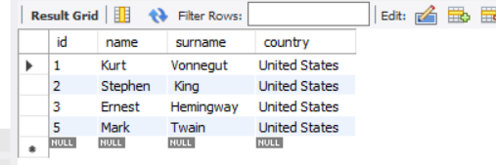

2. Виберемо всіх читачів з їхніми здійсненими операціями в бібілотеці. Для цього потрібно виконати ліве з’єднання. Для читачів, які не брали і не віддавали книг в результатах буде відображено порожні значення.

SELECT library.lending.id, library.lending.book_id, library.readers.ticket,

library.readers.name, library.readers.surname, library.lending.date,

library.lending.operation_id, library.lending.worker_id

FROM library.readers LEFT JOIN library.lending

ON library.readers.id = library.lending.reader_id;

Результат запиту:

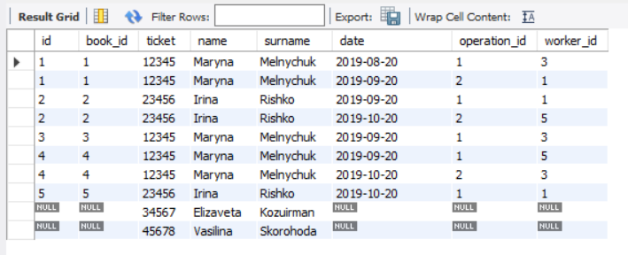

3. Виберемо книги які представлені у бібліотеці більш ніж одним екземпляром. Для цього виконаємо умовне з’єднання таблиць books i books_with_code за атрибутом book_id, використовуючи директиву INNER JOIN.

SELECT library.books.id, library.books.name, COUNT(library.books.id)

FROM library.books INNER JOIN library.books_with_code

ON library.books.id = library.books_with_code.book_id

GROUP BY library.books.id

HAVING COUNT(library.books.id) > 1;

Результат запиту:

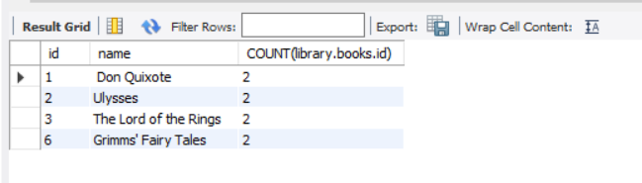

4. Виберемо книги, які написав письменник з прізвищем 'Vonnegut'. Для цього виконаємо умовне з’єднання таблиць authors за атрибутом, author_books за атрибутом за атрибутом author_id і books за атрибутом book_id, використовуючи директиву INNER JOIN.

SELECT library.books.id, library.books.name, library.books.genre, library.authors.surname, library.authors.name, library.authors.country

FROM (library.author_books INNER JOIN library.books) INNER JOIN library.authors

ON library.books.id = library.author_books.book_id

AND library.authors.id = library.author_books.author_id

WHERE library.authors.surname = 'Vonnegut';

Результат запиту:

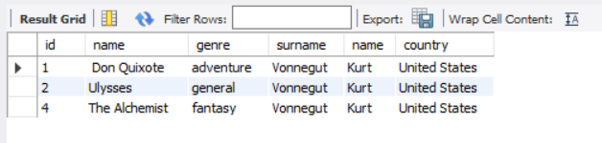

5. Виберемо останні 4 книги, які були написані авторами національність яких ‘United States’. Для цього замість дирактиви JOIN використаємо підзапит в умові відбору, який буде повертати повертати потрібні книги.

SELECT library.books.id, library.books.name, library.books.genre, library.books.language,

library.author_books.author_id FROM library.books

INNER JOIN library.author_books ON library.books.id = library.author_books.book_id

WHERE library.author_books.author_id IN (SELECT id FROM library.authors WHERE library.authors.country = 'United States')

ORDER BY id DESC LIMIT 4;

Результат запиту:

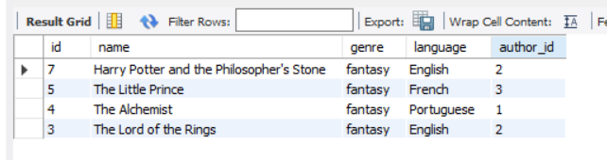

6. Визначимо парцівників, які ще не зареєстрували жодної операції:

SELECT * FROM library.workers

WHERE NOT EXISTS

(SELECT library.lending.worker_id FROM library.lending

WHERE lending.worker_id = workers.id);

Результат запиту:



7. Визначимо чиатчів, читацькі квитки яких не відповідають нормам (не дорівнює довжині 5 символів або не містять цифр).

SELECT * FROM library.readers

WHERE CHAR_LENGTH(library.readers.ticket)!=5

AND library.readers.ticket NOT REGEXP '[0-9]';

Результат запиту:

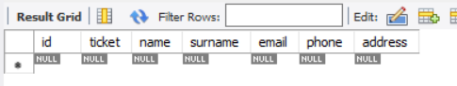

**Висновок:** : на цій лабораторній роботі було вивчено методи вибору даних зі з’єднаних таблиць БД засобами SQL та виконано запити до бази даних з використанням директив SELECT та JOIN, а також складних критеріїв в умові вибірки.